AgroVision
  - Исследование и проектирование системы диагностики растений
An Intelligent Computer Vision System for Plant Disease Diagnosis in Kazakhstan
Проектный отчёт к этапу 24 октября 2026 года
Состояние материалов на 21 октября 2026 года

Назначение отчёта
AgroVision предлагается как исследовательский прототип предварительной оценки видимых симптомов сельскохозяйственных культур по фотографии. Отчёт объединяет постановку задачи, критический обзор, сравнение технологий, требования, архитектуру, мобильный прототип и план проверки. Это основа реализации и обсуждения с руководителем. Обученная модель, работающее приложение и локально подтверждённая точность пока не заявляются.
Первый исследовательский пилот рассматривает пшеницу, картофель и томат; кукуруза остаётся кандидатом расширения. Единица поддержки — конкретная пара «культура — состояние» и орган растения. Текущая работа с интерфейсом ограничена React Native mobile. React web предусмотрен как будущий клиент общего FastAPI API.
Участник | Группа | Предлагаемая ответственность
Сыртбай Мақсат Берікұлы | SE-2401 | Мобильный клиент, API, данные приложения, надёжность, интеграция, Git и YouTrack
Матығұл Қайсар Алмасұлы | SE-2402 | Датасеты, онтология, обучение, оценка, экспорт и воспроизводимость ML
Кутпанова Зарина Алмабековна | — | Руководитель. Содержательная обратная связь по цели, протоколу и границам проекта

Имена и группы перенесены из предоставленного командного контекста и подлежат сверке перед официальной сдачей. Указание руководителя не означает, что отзыв на этот пакет уже получен.

Основное проектное решение
Начать с компактного классификатора и общей серверной платформы, отдельно проверить перенос на новые источники и местные фотографии. Качество, вычислительная стоимость и полезность отказа от ненадёжного ответа определят выбор модели и допустимый каталог состояний. Публичные данные позволяют начать исследование; утверждение о пригодности для Казахстана требует самостоятельных местных доказательств.

Задачи проекта
Проверить потребность с пользователями и руководителем; обосновать решения обзором исследований; подготовить разрешённые данные, онтологию и независимые разбиения; сравнить компактные модели и их экспорт; реализовать мобильный сценарий, API и историю наблюдений; оценить качество, отказ от ненадёжного ответа, удобство и надёжность, документируя ограничения местной применимости.

Состав отчёта и состояние доказательств
Документ следует всем 11 компонентам задания. Таблица различает подготовленный материал и фактическое внешнее подтверждение. Требования и численные цели ниже относятся к будущей реализации; наличие формулировки не означает пройденную приёмку.
№ | Компонент | Что представлено | Что ещё требуется
1 | Proposal | Проблема, цель, роли, задачи и scope | Сверить регистрационные данные и согласовать границы
2 | Актуальность | Анализ источников и план 3–5 бесед | Реальные обсуждения либо содержательное соглашение
3 | Литература | Матрица 16 источников и критический синтез | Содержательное review команды и руководителя
4 | Аналоги | 4 системы по 8 критериям | При необходимости практический сравнительный тест
5 | Технологии | 6 решений с 3 альтернативами | Подтвердить допущения при реализации
6 | Требования | 16 FR, 10 NFR, приоритеты и приёмка | Согласовать пользовательские и диагностические критерии
7 | Архитектура | Контекст, UML Use Case, компоненты и инварианты | Сохранить согласованность при появлении кода
8 | UX | Мобильные Figma-макеты, сценарии и экспорт | Проверить переходы и понимание с пользователями
9 | Оценка | Baseline, split, метрики, условия тестов | Выполнить обучение и реальные измерения
10 | Управление | Роли, backlog, этапы и риски | Git/YouTrack ссылки, реальные вклады и review
11 | Руководитель | Пакет вопросов и журнал обработки замечаний | Получить содержательный отзыв и зафиксировать решения

Полные спецификации, машиночитаемые реестры, исходники диаграмм и формы включены в сопровождающий пакет AgroVision_Codex_Foundation_2026-10-21. Сам отчёт содержит основные аргументы и критерии, необходимые для оценки проекта.
В предоставленном задании заголовок указывает «До 22 октября», а раздел минимальных требований — «24 October». Команде требуется уточнить, относятся ли эти даты к разным действиям. Формы и внешние сервисы этим отчётом не заполняются.

1 Постановка проекта

Проблема и пользователи
Исходный сценарий — растениевод замечает изменение листа, снимает его на телефон и пытается понять следующий шаг. Система должна сохранить наблюдение, предложить ограниченную гипотезу, показать её ограничения и дать возможность вернуться к случаю. Конкретная ценность истории, языка и работы при слабой связи пока является гипотезой для интервью.
Основные пользователи — фермеры и работники растениеводческих хозяйств. Эксперт по растениям проверяет разрешённые исследовательские образцы; технический оператор управляет модельными версиями и оценкой. Наличие реального партнёра или эксперта ещё не подтверждено.
Официальная публикация Министерства сельского хозяйства о посевной 2026 года отражает разнообразие зерновых, масличных, картофеля и овощей [C1]. Работа по ржавчине озимой пшеницы Южного Казахстана даёт локальное предметное основание [R8]. Ни один источник не доказывает спрос на AgroVision или распространённость всех выбранных болезней.

Цель и исследовательские вопросы
Цель — спроектировать, реализовать и экспериментально оценить воспроизводимую систему предварительной визуальной диагностики ограниченного набора состояний нескольких сельскохозяйственных культур для использования в Казахстане, с явным сообщением о недостаточности данных.
Вопрос | Как получить ответ
Какая компактная модель даёт лучший компромисс? | Сравнить B0, MobileNetV3-Large и ResNet18 при одном split и бюджете; измерить macro-F1, память и CPU-задержку.
Как меняется качество при смене источника? | Отдельные внутренний, source-held-out и местный тесты; показать падение по каждой культуре.
Помогает ли выбранная культура? | Сравнить joint classes и conditioning; отдельно проверить неверно выбранную культуру.
Когда отказ полезнее выдачи гипотезы? | Оценить ошибки среди выданных ответов вместе с coverage и неизвестными состояниями.
Реализуем ли процесс на 4–6 GB GPU? | Зафиксировать реальный профиль памяти и времени; проверить экспорт и системный сценарий.

Ожидаемый результат и границы
Результат должен включать аудит данных, словарь допустимых классов, воспроизводимое сравнение моделей, model bundle и model card, мобильный сценарий через общий API и отчёт о границах применения. Если локального теста нет, итог описывается как прототип для последующей проверки в Казахстане.
Первый вход — одно основное RGB-фото листа. Контекстные снимки могут сохраняться, но не объединяются моделью v1. Вне первой версии: автоматическое назначение препаратов и доз, прогноз эпидемий или потерь урожая, универсальная диагностика всех растений, обязательная сегментация и on-device inference. Offline означает сохранение фото для последующей отправки.

2 Доказательства актуальности и план обсуждений
Доступные публикации подтверждают существование задачи фото-диагностики, ограничения переноса и наличие аналогов. Пока не получены реальные пользовательские беседы, нельзя считать подтверждёнными частоту проблемы, требуемый набор культур, ценность конкретных экранов или допустимый риск ошибки. Сбор этих сведений является отдельной задачей проекта.
ID | Роль участника | Что проверить | Ожидаемое свидетельство
I01 | Представитель зернового хозяйства | Последний реальный случай; пшеница; телефон и связь | Дата, роль, разрешённые заметки и изменение требования
I02 | Картофелевод или овощевод | Сценарии картофеля/томата; фото; история осмотров | Конкретный процесс и фактические ограничения
I03 | Местный агроном или фитопатолог | Границы RGB-диагностики; похожие причины; референсные метки | Уточнённый словарь и план экспертной проверки
I04 | Фермер из другого хозяйства | Иное устройство, связь, язык или организация работы | Противоречия и границы первоначальных выводов
I05 | Консультант или реальный заказчик | Маршрут обращения, сведения и участие в оценке | Подтверждённая роль и конкретные договорённости

План — минимум три беседы, две дополнительные при доступности. Участие и даты ещё не подтверждены. Допустимая альтернатива по заданию — содержательная договорённость с реальным заказчиком о проблеме, пользователях, объёме, предоставляемых данных и способе проверки.

Вопросы и порядок
После объяснения цели и разрешения на заметки обсуждается последний реальный случай: что произошло, как принималось решение, кто помог, какие фотографии и сведения были доступны и чем закончилась ситуация. Затем выясняются связь в поле, язык, устройство, полезная история и последствия ошибочного совета. Только после этого показывается мобильный макет и наблюдается выполнение задач без подсказки.
Ключевые вопросы: «Расскажите о последней такой проблеме»; «Как вы решали, что делать дальше?»; «Какое фото вы реально можете сделать?»; «Что полезно, если уверенного ответа нет?»; «Какая ошибка особенно нежелательна?»; «Где сейчас храните записи?». Оценка идеи и готовность дать фотографии отделяются от согласия на обучение модели.

Фиксация и преобразование в требования
Для каждого I-ID сохраняются фактическая дата, роль, культура, разрешённое свидетельство и ответы. Участнику отдельно предлагаются разрешения на запись, обезличенные цитаты и фотографии. Согласие на беседу не разрешает публикацию снимков, передачу внешнему API или обучение. Публичный репозиторий содержит только допустимые обезличенные выводы.
Журнал связывает Evidence ID и фактический пример с интерпретацией команды, решением принять/изменить/отложить/отклонить требование и конкретной версией FR/NFR, экрана или ADR. Для изменения указываются задача и способ проверки.
3–5 бесед дают качественную обратную связь, но не национальную статистику и не диагностический порог. Все поля ответов и feedback log в сопровождающей форме оставлены пустыми до реальных взаимодействий.

3 Критический обзор литературы
Обзор содержит 16 содержательно используемых источников: 14 рецензируемых научных публикаций, один препринт и одну официальную техническую документацию. Девять рецензируемых публикаций относятся к 2023–2026 годам; пять фундаментальных работ 2016–2019 годов сохранены по их методическому значению. Это адресный обзор для выбора решений, а не заявленный систематический PRISMA-анализ.

Перенос важнее одной внутренней оценки
PlantVillage дал раннюю основу многокультурной классификации [R10]. Более поздние работы рассматривают изменение фона, источника и распределения данных [R1–R3]. Поэтому высокой оценки внутри одного набора недостаточно: AgroVision должен отдельно показать результат на независимых группах, новом источнике и местных снимках. Domain adaptation с доступом к целевым изображениям [R2] является другим условием, чем проверка на полностью невидимом регионе.

Разнообразие датасетов требует онтологии
PlantWild, PlantSeg, Paddy Doctor, CerealConv и томатный набор расширяют сцены и культуры [R3–R7], но различаются задачами, географией, версиями и доказательностью меток. Слово «spot» или «rust» не задаёт одинаковый класс для разных хозяев. Производные crops, патчи и аугментации не дают дополнительных независимых растений. Объединение источников должно начинаться с manifest и проверки происхождения.

Модель выбирается экспериментом
EfficientNet и MobileNetV3 обосновывают компактные CNN как кандидатов [R11–R12]. DINOv2 даёт дополнительную гипотезу замороженных визуальных признаков [R9]; его encoder всё равно имеет стоимость инференса. Параметры и FLOPs не определяют задержку целевого CPU. Первая серия ограничивается B0, MobileNetV3-Large и ResNet18; увеличение модели допускается после анализа конкретных ошибок.

Отказ и калибровка входят в проверку
Calibration и классификационное качество измеряют разные свойства. Temperature scaling [R13] не гарантирует надёжности в новом домене [R14]. Нужны risk–coverage, проверка неизвестных состояний и анализ ошибки «болезнь → здоровый вид». Условная перенормировка после выбора культуры может скрыть слабое исходное свидетельство: это следствие способа вычисления вероятностей. R15 используется как предварительная гипотеза для сравнения joint classes и crop conditioning, а не как доказательство указанного эффекта.

Исследовательский вклад проекта
Предлагаемый вклад — воспроизводимое объединение ограниченного набора культур с явной онтологией, сравнение компактных моделей, анализ внешнего и местного переноса, отказа и вычислительной стоимости. Казахстанская агрономическая статья [R8] поддерживает предметный контекст, но не заменяет локальные фотографии и пользовательские доказательства. Результаты других работ не являются прогнозом качества AgroVision.

3 Матрица публикаций
Источники R1–R4. Полные названия, DOI и первичные ссылки приведены в библиографии.
Источник и статус | Подход и полезный результат | Ограничение применимости | Решение для AgroVision
R1  Xu et al. 2024  Frontiers Perspective | Качество данных, разнообразие, неизвестные состояния, метаданные места и времени. | Аналитическая перспектива; не экспериментальная проверка конкретного проекта. | Manifest с provenance и группами; внешний и локальный тест вместо одного случайного split.
R2  Wu et al. 2023  Plant Phenomics | MSUN переносит лабораторные представления в поле, используя неразмеченные данные целевого домена. | Адаптация видит target images; результат нельзя назвать переносом на полностью невидимый регион. | Сначала supervised baseline на отложенном источнике; adaptation только отдельным опытом на разрешённом target pool.
R3  Wei et al. 2024  ACM Multimedia | PlantWild v1: 18 542 изображения и 89 классов; визуально-текстовый baseline для сложных сцен. | Веб-источники не равны фото фермеров Казахстана; v2 меняет таксономию. | Проверить версию, права, метки и дубли; multimodal features оставить дополнительным экспериментом.
R4  Wei et al. 2026  Scientific Data | PlantSeg: 7 774 больных изображения с масками и 115 парами растение–болезнь в опубликованной версии. | Ранние версии имели другие числа; связь с PlantWild; маска не равна агрономической стадии. | Сегментация только под отдельную задачу локализации; контроль пересечения источников.

Научные статьи о данных оцениваются по происхождению, разметке и ограничениям использования, а не только по размеру корпуса. Разные версии одного семейства не считаются автоматически независимыми тестами.

3 Матрица публикаций продолжение
Источники R5–R8. Полные названия, DOI и первичные ссылки приведены в библиографии.
Источник и статус | Подход и полезный результат | Ограничение применимости | Решение для AgroVision
R5  Petchiammal A et al. 2023  CODS COMAD | Paddy Doctor: 16 225 смартфонных полевых фото риса, 13 классов, участие специалиста. | Индийский контекст и одна культура; есть вредители; Kaggle subset отличается. | Рис при местном партнёре; отдельно disease, pest damage и healthy appearance; фиксировать вариант.
R6  Long et al. 2023  Plant Pathology | CerealConv: поле и теплица, пять состояний пшеницы; сравнение сети с экспертами. | Публичны 999 фото; полный набор 19 172 по запросу. Экспертное сравнение относится к заданному протоколу. | Проверить доступ и права; строить собственное экспертное сравнение на одинаковых фото и критериях.
R7  Imtiaz et al. 2025  Data in Brief | 731 фото томата из трёх мест Бангладеш; 1 621 аннотация, семь классов. | Семь дней сбора; неоднозначный Black Spot; садоводы не заменяют лабораторное подтверждение. | Разделять по исходнику/сессии, не boxes; проверить v1/v2 и оговорку research-only в статье.
R8  Rsaliyev et al. 2025  Plants | Полевое и генетическое исследование устойчивости озимой пшеницы к ржавчине в Южном Казахстане. | Не набор пользовательских фото и не проверка компьютерной диагностики; не все регионы и культуры. | Локальная предметная основа и участие агронома; не доказательство accuracy или национальной распространённости.

Доступность публичной карточки не означает проверенную готовность архива. Перед обучением нужны фактическое получение разрешённой версии, аудит файлов, группировка и согласованный mapping меток.

3 Матрица публикаций продолжение
Источники R9–R12. Полные названия, DOI и первичные ссылки приведены в библиографии.
Источник и статус | Подход и полезный результат | Ограничение применимости | Решение для AgroVision
R9  Oquab et al. 2024  TMLR | DINOv2: универсальные визуальные признаки; готовый encoder и линейная голова. | Предобучение дорого; frozen encoder сохраняет стоимость инференса; общие признаки не гарантируют качество болезней. | Дополнительный ViT-S/14 embeddings baseline; сопоставить качество и реальную CPU-задержку.
R10  Mohanty et al. 2016  Frontiers | Ранняя transfer learning классификация PlantVillage и проверка на внешних фото. | Контролируемый фон; небольшой внешний тест; исторический результат не полевой стандарт точности. | PlantVillage для baseline и отладки; группировать один лист и преобразованные версии; оценивать внешний перенос.
R11  Tan и Le 2019  ICML | EfficientNet совместно масштабирует глубину, ширину и разрешение сети. | FLOPs и ImageNet-результат не определяют победителя и задержку AgroVision. | B0 — стартовый кандидат; B2 лишь при измеренном выигрыше; одинаковый бюджет сравнения.
R12  Howard et al. 2019  ICCV | MobileNetV3 использует аппаратно ориентированный поиск и эффективные блоки. | Оптимизация для конкретного устройства не переносится автоматически на любой сервер или телефон. | MobileNetV3-Large — обязательный соперник; измерить размер, CPU p50/p95 и качество.

Для архитектурных baseline одинаковые splits, обработка изображений, бюджет настройки и повторные seeds важнее произвольного сопоставления процентов из разных статей.

3 Матрица публикаций продолжение
Источники R13–R16. Полные названия, DOI и первичные ссылки приведены в библиографии.
Источник и статус | Подход и полезный результат | Ограничение применимости | Решение для AgroVision
R13  Guo et al. 2017  ICML | Некалиброванные вероятности современных сетей; temperature scaling как post-hoc метод. | Калибровка validation не гарантирует новый домен и не обнаруживает все неизвестные болезни. | Отдельный calibration split; reliability diagram, NLL/Brier/ECE; пороги без тестовых меток.
R14  Ovadia et al. 2019  NeurIPS | Неопределённость при dataset shift; ограничения привычной post-hoc калибровки. | Общие задачи; не готовый порог для растений. Ансамбли добавляют вычисления. | Risk–coverage и calibration отдельно по внешнему и местному тестам; softmax не обещает частоту верных диагнозов.
R15  Nalwanga et al. 2026  Препринт arXiv | MLD объединяет шесть источников, 18 культур, 56 классов; crop-conditioned сравнение. | Рецензирование не подтверждено; pooled split содержит те же источники; независимость групп раскрыта недостаточно. | Гипотеза для ablation joint/conditioning; не обязательное основание архитектуры и не доказательство нового региона.
R16  ONNX Runtime  Официальные docs | Static/dynamic quantization, calibration диапазонов, QDQ/QOperator и проверка потери качества. | Не научная публикация и не измерение скорости конкретной сети. Документация изменяема. | Сначала FP32 и parity; INT8 отдельно с измерением скорости, качества и повторной оценкой policy.

Препринт и техническая документация содержательно используются, но не включаются в число 14 рецензируемых публикаций. Обзор не заявляет проведённые эксперименты или заранее выбранного победителя.

4 Сравнение существующих систем
Сравниваются Plantix, актуальная PlantVillage+, Agrio и специализированный сельскохозяйственный API kindwise crop.health. Источники — официальные страницы и карточки разработчиков на 21.10.2026. Приложения не устанавливались, API не тестировались. «Не установлено» означает отсутствие достаточного подтверждения в рассмотренных материалах, а не отсутствие функции.
Критерий | Plantix | PlantVillage+ | Agrio | crop.health
1 Культуры и состояния | App: 30 культур, 780+ повреждений; API отдельно: 57 культур и 970 стрессоров [P2,P3]. | Заявлены болезни, вредители и другие проблемы. Полный текущий каталог не установлен [N1]. | Болезни, вредители, дефициты. Исчерпывающий каталог классов не установлен [A1,A2]. | 23 культуры, 288 проблем; перечислены wheat, barley, maize, rice, potato, tomato [K1].
2 Фото и результат | Фото, гипотеза, советы; REST JSON с confidence и рекомендациями [P1,P3]. | Фото и AI-supported предположения, практическая информация [N1]. | Смартфонное фото, вероятные причины, IPM; API confidence и контекст [A2,A4]. | Культура/проблема, confidence, симптомы, иллюстрации и справочные идентификаторы [K1,K2].
3 Каналы доступа | Android, сайт/сообщество, REST API. iOS того же разработчика не установлен [P1–P3]. | Подтверждён Android package plantvillage.nuru. Текущие iOS/API не установлены [N1]. | Android, iOS, Agriculture API. Пользовательская web-диагностика не установлена [A2–A4]. | Облачный REST API, web-демо, admin. Собственный фермерский mobile-клиент не установлен [K1,K2].
4 Без связи | Автономный inference приложения не установлен; API серверный [P2,P3]. | Текущие функции зависят от связи и устройства. Полный offline не установлен [N1]. | Автономный inference не установлен; описаны upload и синхронизация [A1,A2]. | HTTPS API. Доступная offline-модель не установлена [K2].

Каталоги приложения и API Plantix различаются; их числа нельзя взаимозаменять. Показатели точности поставщиков получены на разных наборах и не позволяют объявить победителя. Цена и обещания роста урожайности в оценку не включены.

4 Сравнение систем продолжение
Критерий | Plantix | PlantVillage+ | Agrio | crop.health
5 История | Полноценный личный полевой журнал не установлен; сообщество не равно журналу [P1,P2]. | PV Journal: посев, обработки, урожай, наблюдения, даты, фото и заметки [N1]. | Журнал вмешательств, обследования, участки, команды, задачи и отчёты [A1,A2]. | Сохранённые результаты API/admin; готовый полевой журнал не установлен [K2,K3].
6 Геоданные и риски | Районные предупреждения и агропогода [P2]. | Места наблюдений, маршрут полевой работы по действию пользователя [N1]. | Геоотчёты, спутниковые индексы, погода, риски и AgrioShield [A1,A2,A4]. | Общие рекомендации GPS/времени; их влияние в crop.health и мониторинг не установлены [K2].
7 Эксперт и feedback | Экспертное сообщество; помощь при неясном фото и для культур вне каталога [P1,P2]. | Рекомендована местная экспертиза; обязательная проверка каждого ответа не установлена [N1]. | Описана передача нераспознанных фото людям; обязательность и срок не установлены [A5]. | Эксперты участвуют в данных/контенте; индивидуальная проверка каждого запроса не установлена [K1,K2].
8 Казахстан и языки | Заявлены 19 языков; казахский и независимый тест в Казахстане не установлены [P2,P3]. | Функции зависят от страны, культуры и языка; локальный тест и полнота RU/KK не установлены [N1]. | Независимый местный тест и казахский интерфейс не установлены [A1–A5]. | Культуры подходят для кандидатов; полнота RU/KK и локальный тест не установлены [K1–K3].

Исторический Nuru учитывается отдельно
Mrisho et al. исследовали PlantVillage Nuru в 2020 году для CMD, CBSD и cassava green mite на маниоке Восточной Африки. Подтверждены автономная обработка и влияние количества осмотренных листьев [N2]. Penn State описывал Android-распознавание повреждения fall armyworm на кукурузе в 2018 году [N3]. Эти сведения не подтверждают полный каталог, автономность или качество текущей PlantVillage+ в Казахстане.

Почему нужна собственная исследовательская проверка
Аналоги уже предлагают фото-диагностику, советы, журналы и API. Обоснование диплома строится на воспроизводимой проверке конкретных культур и местных условий, прозрачной области поддержки и оценке неопределённости. Из рассмотренных источников нельзя заключить, что существующие продукты плохо работают в Казахстане. Для такого сравнения нужен один согласованный локальный набор, общие классы, разрешённый доступ и одинаковый протокол.
Для AgroVision история наблюдения, RU/KK-формулировки и понятные действия при неопределённости остаются проектными требованиями. Их приоритет должен быть проверен в реальных беседах. Справочное поле severity или сохранённый API-ответ не приравниваются к измерению доли поражения и полноценному полевому журналу.

5 Технические решения и альтернативы
Критерии выбора: реализуемость двумя студентами, связь с Python ML, устойчивость к обрыву связи, версия результата, умеренная эксплуатационная сложность и проверяемость. Все решения проектные; преимущество скорости без измерений не заявляется.

Backend платформа
FR-02–07, FR-09, FR-14, FR-16; NFR-03, NFR-04, NFR-06, NFR-10.
Вариант | Преимущество для задачи | Цена и ограничение
FastAPI + Pydantic | Python API и локальная интеграция ML-runtime, явные schemas. | Auth, транзакции и durable queue требуют проектирования.
Django + DRF | Готовые инструменты административного CRUD, permissions, serializers. | Более широкий framework; полезнее при доминировании административных процессов.
NestJS + Python runtime | Структурированный TypeScript backend. | Дополнительная граница между бизнес-API и Python ML.

Выбран FastAPI: он соответствует направлению проекта и уменьшает интеграционную цену Python serving. DRF и NestJS остаются полноценными альтернативами. Основание возможностей — официальная документация [T1–T3].

Границы backend
FR-03–07, FR-09, FR-14; NFR-03, NFR-06, NFR-10.
Вариант | Преимущество для задачи | Цена и ограничение
Модульный монолит API + worker | Единые миграции; HTTP отделён от вычислений; одна транзакция assessment/job. | Нужно сохранять предметные границы модулей.
Вся логика в HTTP-процессе | Простой локальный proof of concept. | Связаны нагрузка и перезапуск; фоновые действия не становятся устойчивыми автоматически.
Набор микросервисов | Независимые циклы эксплуатации самостоятельных частей. | Сетевые контракты, deployment и согласование данных пока избыточны для двух участников.

Выбран модульный монолит с двумя процессами одной кодовой базы. Пересмотр возможен при измеренном bottleneck или независимой эксплуатации, а не из-за одного большого файла [T4].

5 Хранение и выполнение задач

Метаданные и фотографии
FR-03–06, FR-09, FR-10, FR-14, FR-15; NFR-03–06.
Вариант | Преимущество для задачи | Цена и ограничение
PostgreSQL + private S3 | Транзакции metadata/job, отдельное хранение тяжёлых объектов. | Нет общей DB/S3-транзакции; нужны lifecycle, immutable keys и cleanup.
Все bytes в PostgreSQL | Один механизм транзакций и backup. | Рост объёма БД и связь метаданных с тяжёлыми артефактами.
SQLite + локальные файлы | Простой локальный прототип. | Общий серверный API/worker требуют отдельного протокола конкуренции и хранения.

Выбраны PostgreSQL и приватное S3-совместимое хранилище. SQLite решает другую задачу — локальную очередь mobile-черновиков. Это выбор под конкретный сценарий, а не утверждение о непригодности SQLite для web [T5–T7].

Выполнение assessment
FR-05–06, FR-14; NFR-02–03, NFR-06.
Вариант | Преимущество для задачи | Цена и ограничение
Worker + PostgreSQL jobs | Assessment и job атомарны; не нужен отдельный broker для одного типа задания. | Надо реализовать lease, fencing, bounded retry и проверить гонки.
Celery + Redis или RabbitMQ | Готовые worker, scheduling, routing и monitoring. | Дополнительный сервис; DB commit/broker publish требуют outbox или другого согласования.
Синхронный inference или callback | Быстрый первый локальный опыт. | Зависимость от lifetime запроса/процесса; BackgroundTasks не даёт durable guarantee.

Выбран отдельный worker и узкая PostgreSQL очередь. Гарантия — at-least-once выполнение и один committed result, без обещания exactly-once вычисления. Для статуса одного фото достаточно polling. Celery оправдан при усложнении workflow [T4,T5,T8].

5 Модельный runtime и организация проекта

Где и как выполнять inference
FR-07, FR-14, FR-16; NFR-01–02, NFR-06, NFR-08.
Вариант | Преимущество для задачи | Цена и ограничение
CPU ONNX Runtime на сервере | Общий runtime клиентов, центральное обновление модели. | Нужны совместимый экспорт, parity и реальные latency/RAM измерения.
PyTorch на сервере | Сохраняет исходный graph при проблемах ONNX. | Более широкий environment; необходимость GPU-serving надо доказать.
ONNX в React Native | Потенциальная работа без сети после загрузки модели. | Отдельная проверка устройств, операторов, build, памяти, обновлений и parity.

Начальный вариант — CPU ONNX FP32 после успешной parity-проверки. PyTorch допустим как осознанный fallback. Наличие React Native пакета не доказывает работоспособность выбранной модели. Offline MVP ограничен черновиками [R16,T9,T10].

Monorepo и повторное использование
FR-01–07, FR-09; NFR-06, NFR-08, NFR-10.
Вариант | Преимущество для задачи | Цена и ограничение
pnpm workspace + uv projects | Атомарные изменения контракта, простое ownership, отдельное training-окружение. | Нужно закреплять совместимые native/Python зависимости.
Monorepo + Nx или Turbo | Cache и граф задач при заметной проблеме сборок. | Дополнительный инструмент до появления измеренной потребности.
Отдельные mobile API ML repos | Независимые циклы версий и команды. | Для двух студентов усложняют публикацию и синхронизацию контрактов.

Выбран один репозиторий с generated API types/client, платформенными UI-адаптерами и независимым от FastAPI ML-runtime. React web остаётся будущим клиентом; его экраны и код сейчас не создаются [T11–T13].

6 Функциональные требования
M означает Must для согласованного MVP, S — Should для следующего объёма. Это приоритеты будущей реализации, а не обязанность закончить код к 24 октября. Предложенные лимиты входа и критерии уточняются до итоговой оценки, с записью причины изменения.
ID | Функция | Приёмка будущей реализации | Проверка
FR-01  M | Каталог поддержки | Не менее двух культур в исследуемой конфигурации. Каждая поддержанная пара и орган связаны с model version и отчётом. Неизвестный crop ID не запускает классификацию. | T-CAT, T-MOD
FR-02  M | Вход и сессия | Повторный вход открывает свою серверную историю. Logout отзывает refresh-сессию; чужая/неавторизованная история недоступна. Web-проверка отложена. | T-AUTH, T-UI
FR-03  M | Наблюдение с фото | Одно основное фото, выбранная культура, орган/дата, необязательная заметка. Повтор client ID не создаёт дубль. Поле/ферма необязательны. | T-OBS, T-UI
FR-04  M | Проверка upload | Предложены JPEG/PNG, до 10 MiB и 20 MP. Проверяются декодированные bytes, формат и размеры. Только успешный файл получает ready. | T-UPL
FR-05  M | Запуск assessment | После durable commit возвращаются ID и 202. Параллельные одинаковые owner/key/body дают один assessment/job; иное тело с тем же ключом — 409. | T-JOB, T-AUTH
FR-06  M | Состояние и recovery | queued/running/completed/failed. Перезапуск worker и ограниченные retries завершаются одним result либо явной ошибкой; нет бессрочного running. | T-JOB, T-RES, T-UI
FR-07  M | Честный результат | Четыре outcome, причина и действие. predicted имеет стабильные class IDs и model version. Неопределённость, здоровый вид и серверный сбой различаются. | T-RES, T-EVAL
FR-08  S | Справка и ограничения | У справки есть источник/версия и следующий шаг. Для неизвестного случая — пересъёмка/специалист. Текст справки отделён от численного вывода. | T-RES, контент review

Тестовые идентификаторы обозначают план, не существующие тестовые файлы. T-CAT — каталог; T-UPL — проверка upload; T-JOB — идемпотентность и recovery; T-RES — контракт результата; T-UI — сценарий клиента; T-AUTH — изоляция доступа.

6 Функциональные требования продолжение
ID | Функция | Приёмка будущей реализации | Проверка
FR-09  M | Собственная история | Пагинация, фильтры по дате/культуре, исходное фото и версии оценок. Новая модель создаёт новую запись; чужих объектов в истории нет. | T-OBS, T-MOD, T-AUTH
FR-10  S | Поле и сезон | Farm, Field, FieldSeason и культура сезона с owner checks. Новый сезон не меняет прошлые записи. Полигональная карта не обязательна. | T-OBS, T-AUTH
FR-11  S | Offline черновик | Фото/metadata сохраняются после обычного перезапуска. Reconnect/retry используют прежние IDs; account switch не отправляет чужой draft. До ответа только pending. | T-OFF, T-JOB, T-AUTH
FR-12  S | Пользовательский отзыв | Feedback связан с assessment/автором. «Неверно» или пользовательская метка не меняют prediction и не становятся автоматически экспертной разметкой. | T-ANN, T-AUTH
FR-13  S | Экспертная аннотация | Состояние либо uncertain, provenance, уровень подтверждения, автор и время. Доступ только к разрешённым образцам. Управляемый импорт таблицы допустим. | T-ANN, T-AUTH
FR-14  M | Выпуск bundle | Проверяются checksum, class order, preprocess, policy, score space и calibration artifact при заявленной calibration. Null thresholds не разрешают выпуск. Jobs сохраняют pinned version. | T-MOD, T-JOB
FR-15  S | Удаление наблюдения | Новые чтения и URLs запрещены; worker не публикует результат удалённого случая. Blob cleanup документирован; ранее выданная URL истекает по TTL. | T-DEL, T-AUTH
FR-16  M | Воспроизводимая оценка | Одна процедура фиксирует manifest, split, bundle, config, baseline, per-class/per-crop метрики, coverage и оборудование. Отсутствие local test отражено в выводах. | T-EVAL, T-REPRO

T-OBS проверяет наблюдение и историю; T-OFF — устойчивость черновика; T-ANN — разделение feedback/reference labels; T-MOD — модельный bundle и версии; T-DEL — удаление и гонки; T-EVAL/T-REPRO — единый протокол и повторимость. Экспертная панель и UI управления хозяйством могут появиться позже соответствующих данных/контрактов.

6 Нефункциональные требования
ID | Свойство | Критерий и условия проверки
NFR-01  M | Границы ML | Каждый выпускаемый bundle имеет классы, provenance/split, per-class метрики и ограничения. Пороги фиксируются до теста. Без local test нет маркировки «проверено для Казахстана».
NFR-02  S | Задержка | Предлагаемая цель p95 ≤5 s от принятого assessment готового фото до результата: 2 активных запроса, 100 фото, прогретый worker. CPU/RAM/threads фиксируются; cold start/upload отдельно.
NFR-03  M | Восстановление | Kill/restart после claim и inference даёт один result или failed после лимита. Recovery не позднее двух lease-периодов при работающей инфраструктуре. Старый token не записывает result.
NFR-04  M | Изоляция | Негативная матрица пользователей A/B запрещает чужие observations, photos, assessments, fields, feedback и signed URLs; родительские ссылки проверяют тот же scope.
NFR-05  M | Защита данных | HTTPS в опубликованной среде, private bucket, авторизованные URLs с TTL ≤5 min, native refresh в SecureStore/keychain. В логах/репозитории нет токенов и сырых фото.
NFR-06  M | Версии | Каждый completed assessment хранит bundle ID/checksum, preprocess и policy. Отчёт фиксирует manifest, split, commit/config и seeds. Новая активация не меняет старый результат.
NFR-07  S | Понятность | Будущий формативный тест: ≥4 из 5 новых пользователей проходят mobile-сценарий за ≤3 min без подсказки; ошибки и изменения зафиксированы. Это не статистическая оценка рынка.
NFR-08  M | Совместимость | Основной Android build на реальном устройстве проходит flow/result contract. ОС/устройство записаны. iOS становится обязательным после подтверждения среды и устройства; web — будущая фаза.
NFR-09  S | Offline надёжность | 20 заранее описанных прерываний/перезапусков не теряют сохранённый draft, не дублируют assessment и не меняют владельца. Storage full понятен. Удаление приложения вне гарантии.
NFR-10  M | Поддержка кода | Чистый checkout, locked dependencies, проверка контракта и meaningful tests без training GPU. Runtime не импортирует FastAPI/ORM; production не требует training-кода.

Числа времени, нагрузки, TTL и usability — предложенные проверяемые критерии, а не результаты. Диагностический риск, полезное coverage и минимальный per-class уровень пока не назначены: их нужно согласовать до финального теста. Android-first не является заявлением об отсутствии поддержки iOS у React Native.

7 Архитектура системы
Предлагается модульный монолит с FastAPI API и отдельным inference worker из одной Python-кодовой базы. PostgreSQL хранит владельцев, наблюдения, задания, результаты и model metadata; private S3-compatible storage — фото и bundles. Training/evaluation находятся вне online-serving. Границы предназначены для воспроизводимости и умеренной эксплуатационной сложности.
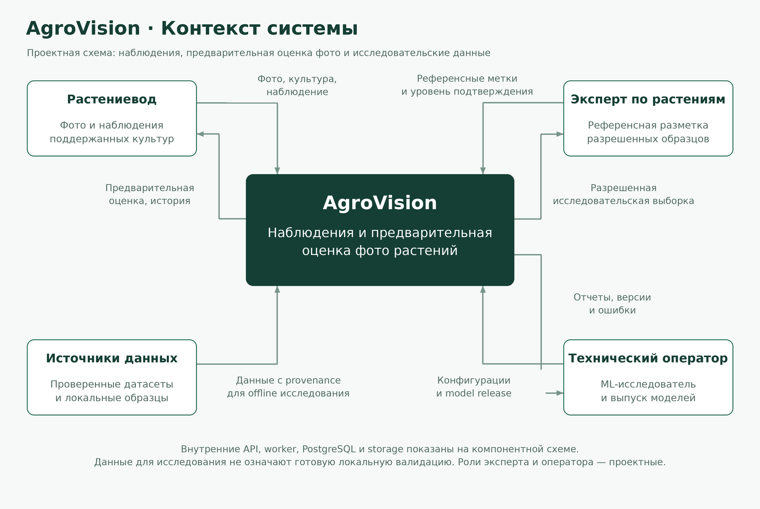
Рисунок 1. Контекст AgroVision. Все роли и потоки проектные; локальные исследовательские данные ещё требуют сбора.

Смысл контекстных связей
Растениевод отправляет фото, культуру и наблюдение; получает предварительную оценку и историю. Эксперт работает только с разрешёнными исследовательскими образцами и указывает уровень подтверждения. Оператор получает отчёты и управляет проверенными версиями. Датасеты служат offline-исследованию и не предполагаются автоматически доступными live API.
PostgreSQL, object storage и ONNX являются внутренними компонентами, поэтому не представлены как бизнес-пользователи. Редактируемый источник контекста — architecture/diagrams/context.mmd; SVG и PNG включены в пакет.

7 Варианты использования
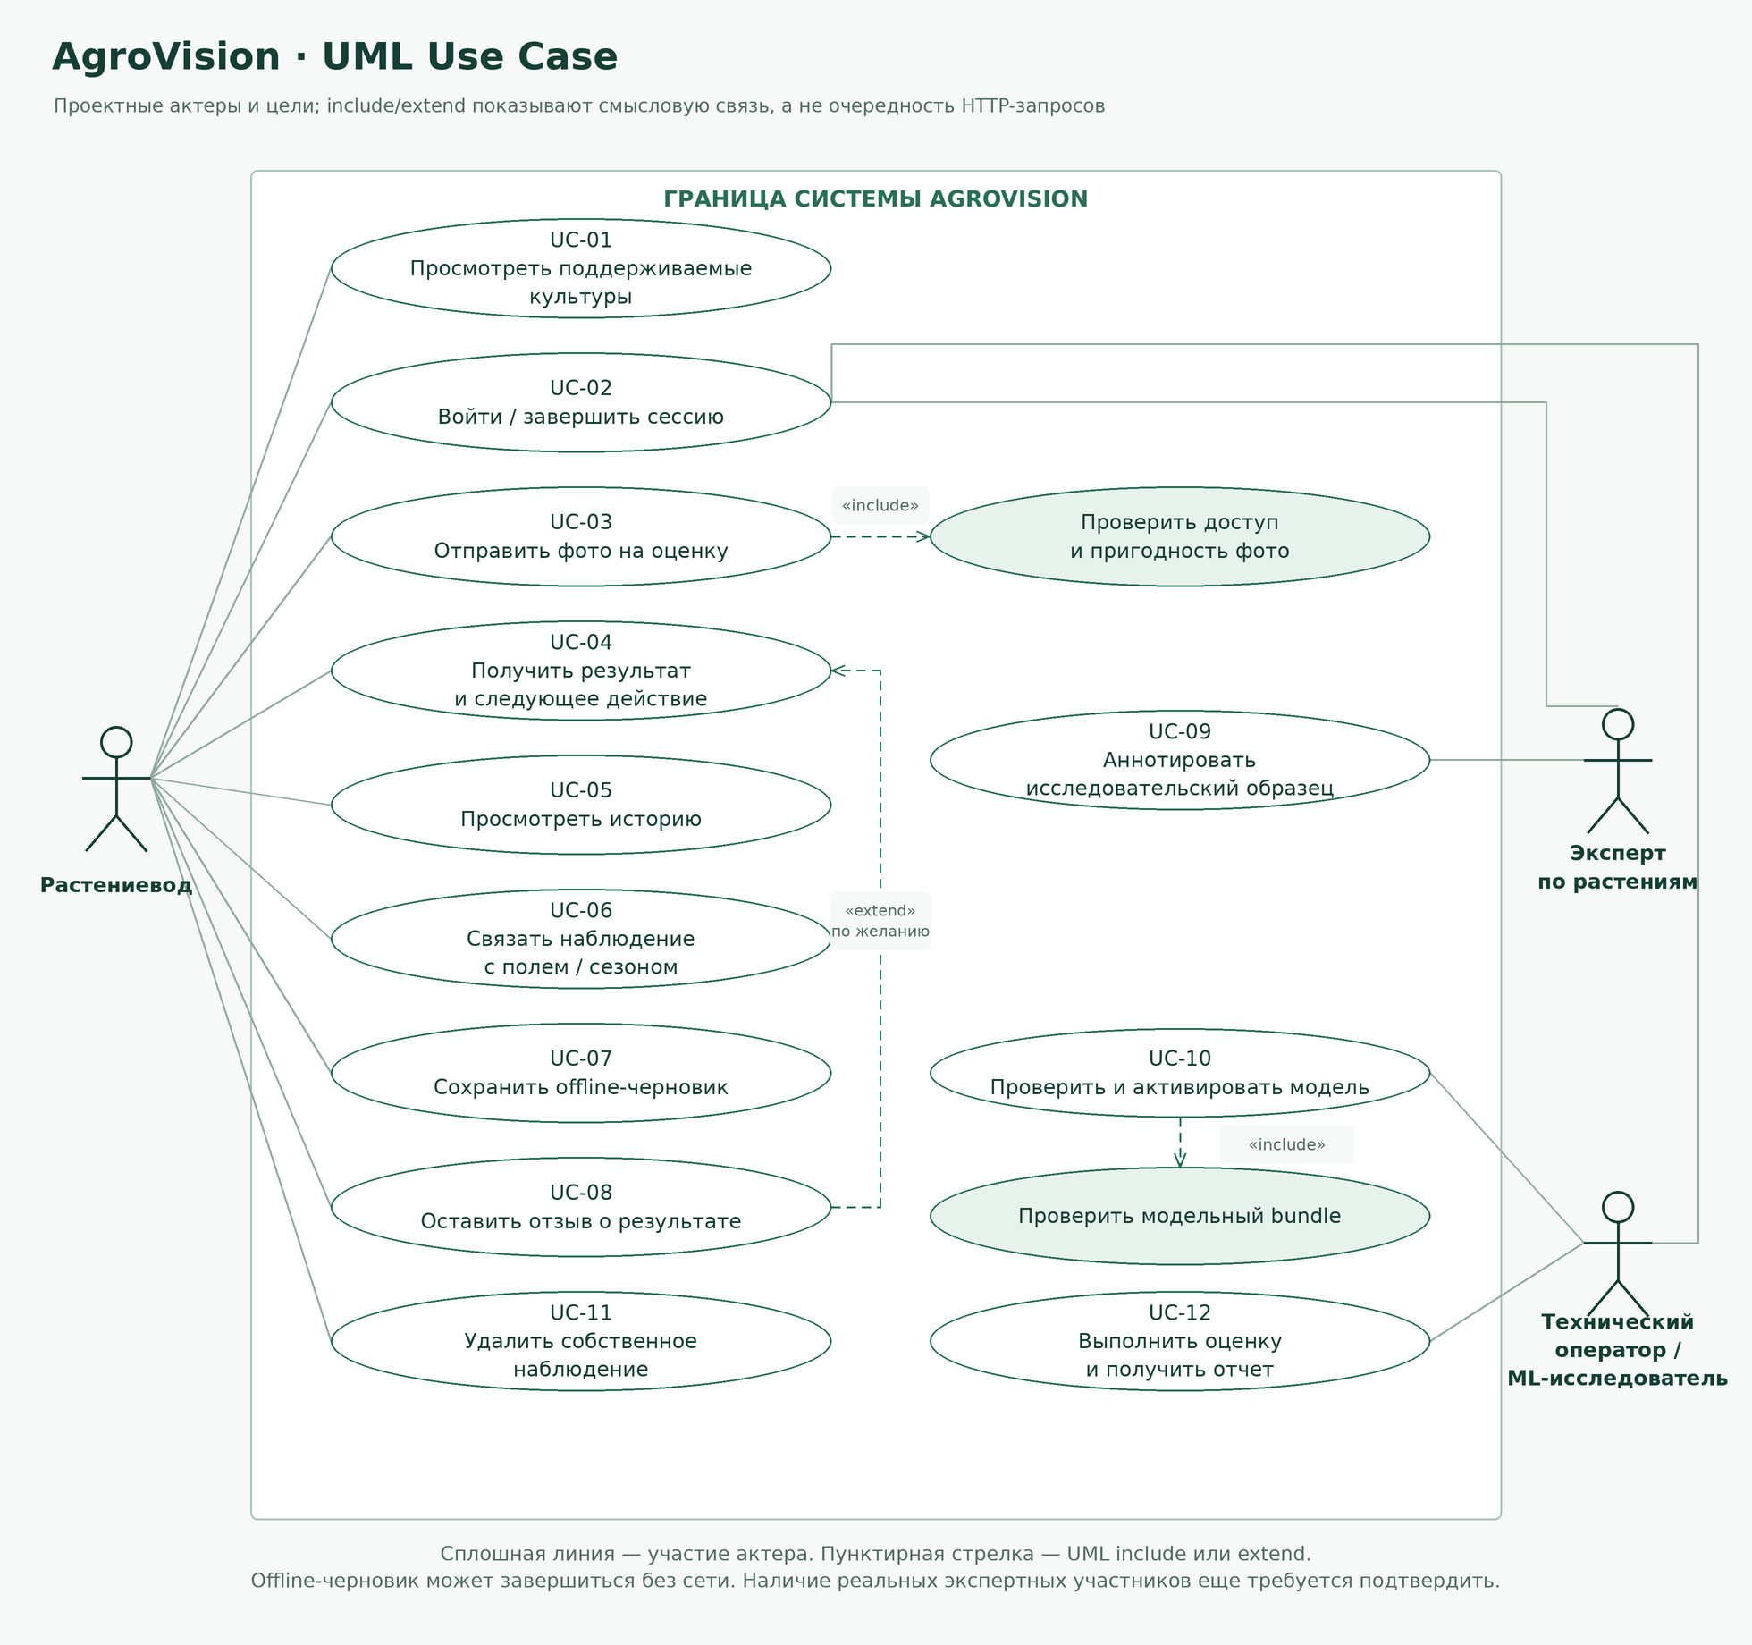
Рисунок 2. UML Use Case. include и extend показывают отношения целей, а не порядок HTTP-запросов.
Основной путь UC-03/04/05: отправить фото, получить результат/следующее действие, открыть историю. Offline-черновик UC-07 завершает локальное сохранение без обязательной сетевой отправки. Экспертная аннотация UC-09 отделена от выпуска модели UC-10 и оценки UC-12. Источник: architecture/diagrams/use_cases.puml.

7 Компоненты и границы исполнения
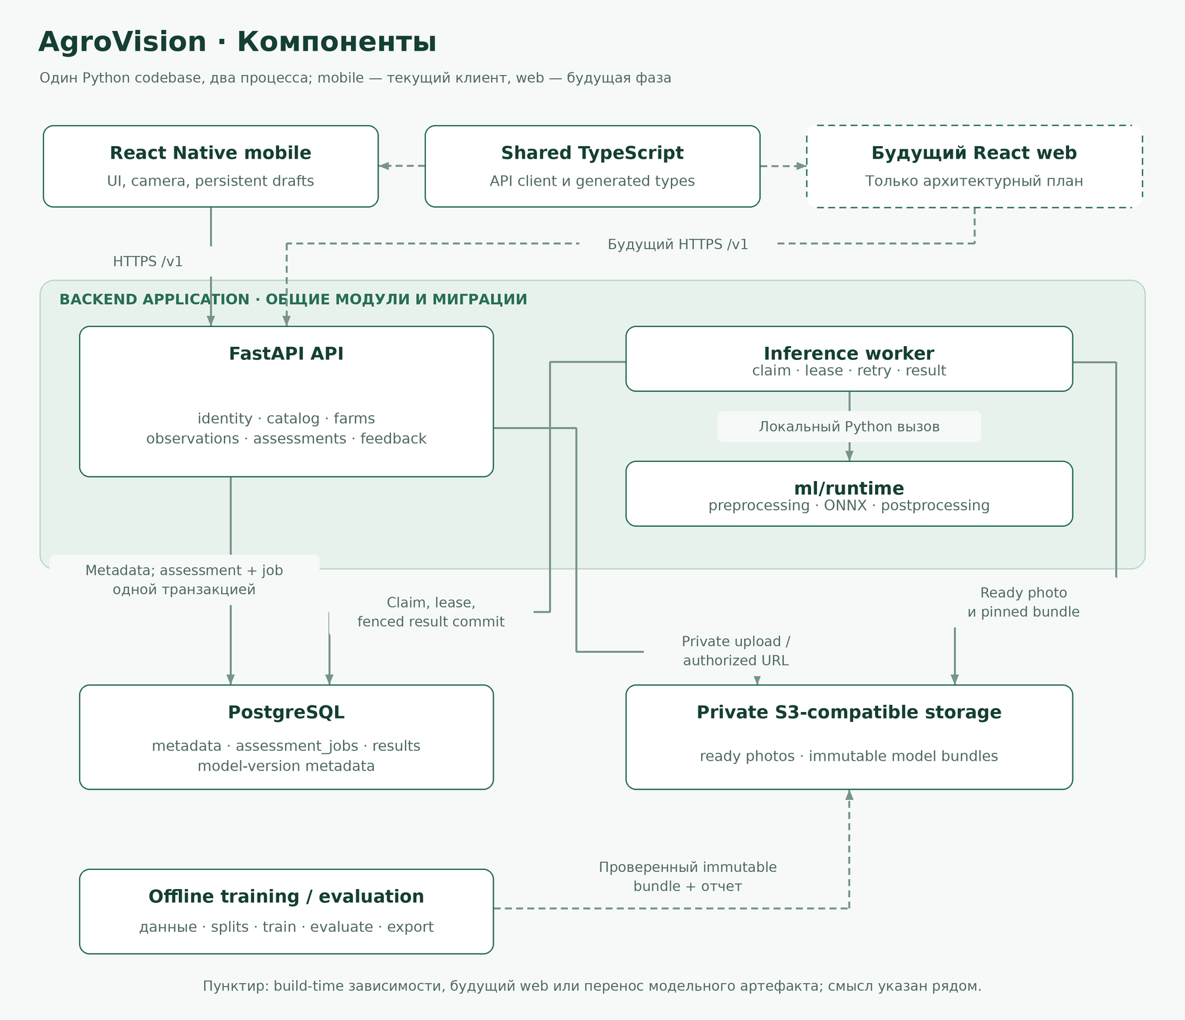
Рисунок 3. Компонентная схема. Пунктирный web-клиент обозначает будущую фазу, а не выполняемую сейчас работу.
Worker вызывает ml/runtime локально, а не по HTTP. Shared TypeScript client/types — зависимость сборки, не сетевой сервис. API и worker используют общие модули и миграции; независимый training-проект формирует immutable bundle и отчёт. Источник: architecture/diagrams/components.mmd.

7 Данные и устойчивый контракт
Сущности | Инвариант
Observation и Photo | Наблюдение хранит владельца, выбранную культуру и метаданные. Фото имеет private key, hash и pending/ready/failed. Ферма/поле необязательны.
Assessment и AssessmentJob | Один primary_photo_id и фиксированная версия модели/policy. Assessment/job создаются атомарно. Контекстные фото не объединяются моделью v1.
AssessmentResult и ModelVersion | Один неизменяемый результат на assessment; bundle содержит веса, class order, preprocessing, score space, policy и отчёт.
Feedback и Annotation | Мнение пользователя отдельно от экспертной метки. Новая разметка и новая модель не переписывают исторический prediction.

Основной обмен
Mobile получает каталог, создаёт observation с постоянным client ID и загружает primary photo. После проверки ready запрос POST /v1/assessments с Idempotency-Key фиксируется в БД и возвращает 202. Повтор того же owner/key/body возвращает прежний ID; изменённое тело даёт 409. Клиент опрашивает GET /v1/assessments/{id} и затем открывает собственную историю.
Известную каталогу культуру с can_assess: false можно сохранить как observation/photo без оценки. Проверка поддержки относится к запуску assessment; неизвестный произвольный crop ID отклоняется как невалидный ввод.
Worker получает job короткой транзакцией с SKIP LOCKED и lease token; inference выполняется вне блокировки. Финальная транзакция проверяет актуальный token/deadline и отсутствие удаления. Старый worker не может записать result. Повтор вычисления возможен после сбоя, но committed result остаётся один. Таймауты и ограниченные retries предотвращают бесконечное running [T4,T5].
Состояние или исход | Что показывает mobile
queued / running | Оценка принята / выполняется; result и error ещё отсутствуют.
completed predicted | Предполагаемое поддержанное состояние, пределы вывода и следующий шаг.
completed inconclusive | Надёжного вывода нет, в том числе при crop mismatch.
completed unsupported_input | После обработки установлен ввод вне scope; низкий score сам по себе недостаточен.
completed retake_photo | Проверенная исправимая проблема качества декодируемого снимка.
failed | Технический сбой; отдельное сообщение и осознанный повтор.
HTTP 422 до enqueue | Заранее неподдержанные crop/organ или невалидный ввод; job не создаётся.

Baseline сохраняет global_joint scores без перенормировки выбранной культуры. Score не означает проверенную вероятность диагноза. Незаданная policy запрещает диагностический выпуск.

8 Мобильный прототип
Подготовлен редактируемый Figma-дизайн: 12 основных экранов, 8 вариантов для картофеля/томата и 2 отдельных состояния технической ошибки/неподдержанного ввода, всего 22 фрейма. Ниже приведены ключевые экраны. Листья и результаты иллюстративны; макет не подтверждает работу камеры, backend или ML. Web-макеты в текущий объём не входят.
Открыть Figma AgroVision mobile
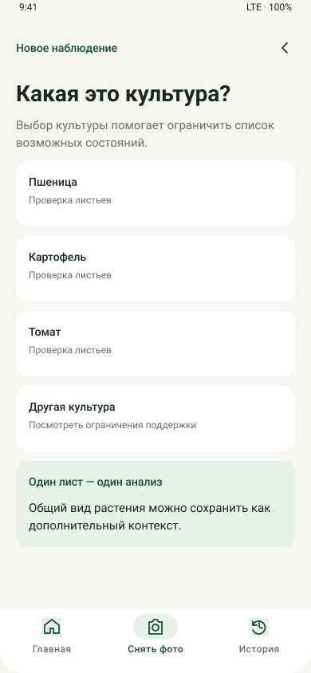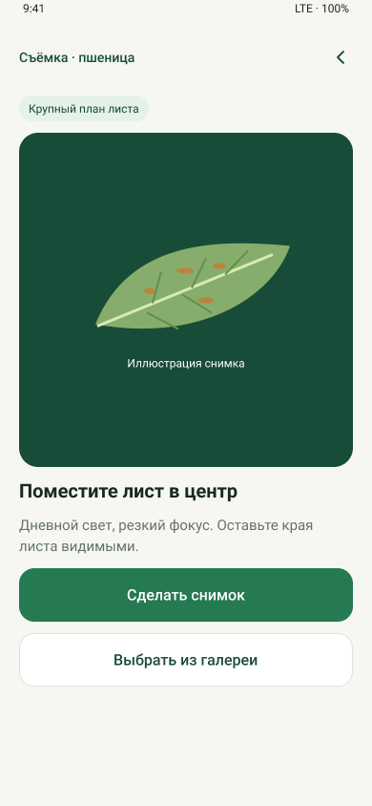
Рисунок 4. Выбор исследуемой культуры и съёмка одного основного листа. Культуры в дизайне не являются уже валидированным каталогом модели.
Путь пользователя: новое наблюдение → культура → одно основное фото → проверка/отправка → ожидание → результат → история. До серверного ответа offline-черновик показывает «сохранено на устройстве», без диагноза. Прежние IDs сохраняются при повторной отправке.

8 Предварительная оценка и неопределённость
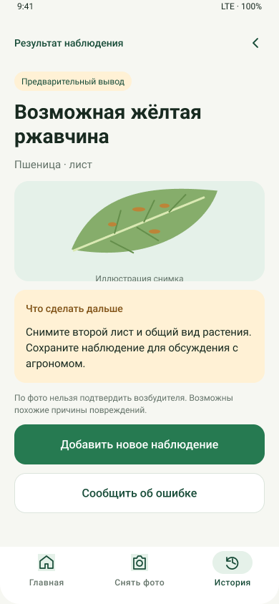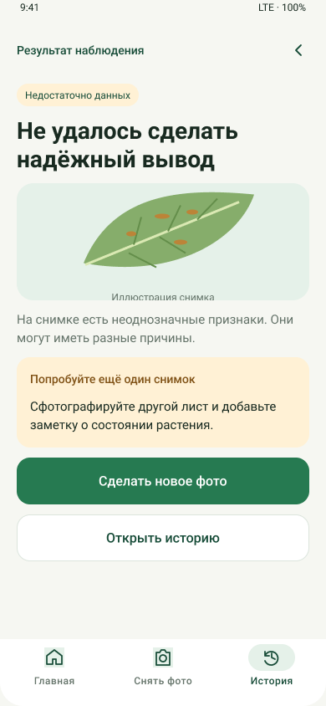
Рисунок 5. Демонстрационная гипотеза и отдельный неопределённый результат. Иллюстрация не является реальным прогнозом обученной модели.
Ветка сценария | Пользовательское действие и проверка
Гипотеза | Прочитать ограничения, сохранить наблюдение, при необходимости обратиться к агроному; не обещать подтверждение возбудителя.
Неопределённость | Сделать другой снимок или обратиться к специалисту; не выдавать ближайший известный класс ради ответа.
Пересъёмка или вне scope | Показать только установленную причину; предложить пригодный снимок/поддерживаемую культуру.
История и offline | Открыть исходное наблюдение и версию; отличать локальный draft, ожидание сервера и технический сбой.

План пользовательской проверки приведён в разделе 9. Время и успешность фиксируются только при реальном наблюдении за участником.

9 Данные для проверки и обучения
Проверены первичные карточки и публикации 14 кандидатов. Архивы ещё не скачаны и не прошли файловый аудит; размеры — сведения указанных версий, а не число доказанно независимых растений. «Не установлена» не означает разрешение на использование. Лицензия репозитория с кодом не заменяет лицензию фотографий.
Кандидат | Масштаб версии | Домен и условия | Роль или ограничение
D01 PlantVillage | 54 306 фото; 38 пар | Контролируемые листья; CC BY-SA 3.0 | Baseline; пшеницы в стандартных 38 классах нет.
D02 PlantDoc | 2 598 фото; 27 классов | Веб; авторская CC BY 4.0 | 13 культур; проверить права и родство 9 216 crops/boxes.
D03 PlantWild | v1: 18 542; 89 классов | Веб; CC BY-NC-ND 4.0 | v2: 115 классов; число фото отдельно не установлено.
D04 PlantSeg v7 | 7 774; 115 пар | Веб и маски; CC BY-NC 4.0 | 34 хозяина, 69 болезней; связь с PlantWild.
D05 Wheat v1 | 407; 3 класса | Эфиопия, DSLR; CC BY 4.0 | 208 stripe rust, 102 healthy, 97 septoria.
D06 CerealConv | 999 public; 19 172 full | Поле/теплица; лицензия не установлена | 5 классов; full по запросу, не считать доступным.
D07 Paddy Doctor | 16 225; 13 классов | Индия, смартфон; лицензия не установлена | Kaggle subset 10 407 отдельно; рис при партнёре.
D08 iCassava 2019 | 9 436 размеченных | Фермеры Уганды; лицензия не установлена | Плюс 12 595 unlabeled; методический пример.
D09 Maize NLB | 18 222; 105 705 поражений | Камера/boom/UAV; CC0 статьи | Условия архива не проверены; одна болезнь.
D10 CD&S | 2 112 + 2 343 derived | Поле/замена фона; лицензия не установлена | 4 455 файлов не равны независимым исходникам.
D11 Potato v1 | 3 076; 7 категорий | Смартфоны, Индонезия; CC BY 4.0 | Широкие группы причин нельзя свести к точным болезням.
D12 Tomato v1 | 731; 1 621 аннотация | Бангладеш; v1 CC BY 4.0 | Статья о v2 и research-only; уточнить условия.
D13 Sunflower v1 | 467 originals; 4 класса | Бангладеш; CC BY 4.0 | 1 668 augmented отдельно; leaf scars — симптом.
D14 Barley v1 | 336 листьев; 3 632 patches | Сканер 800 DPI; MIT в data card | 62 генотипа; иной домен, не телефонное поле.

Пилотные приоритеты: пшеница, картофель, томат; maize опционально. Рис требует реального местного партнёра. Кассава не приоритет выпуска для Казахстана. Полные URL D01–D14 приведены в реестре источников; версии, доступ и оговорки сохранены в datasets.csv.

9 Онтология и независимость оценки

Допуск и словарь
Каждый источник получает запись о версии, происхождении, правовом основании, задаче и ограничениях. Manifest сохраняет source label отдельно от canonical crop_id, condition_id и condition_type. Типы disease, pest_damage, abiotic, symptom, healthy_appearance и unresolved не смешиваются. Неразрешённые или неоднозначные образцы помещаются в quarantine до решения.
Potato «fungi» нельзя автоматически назвать early blight; Tomato «Black Spot» требует уточнения; sunflower «leaf scars» остаётся симптомом. Healthy appearance означает отсутствие изученных видимых признаков в данном изображении, а не доказанное здоровье растения. Unknown, смешанное поражение, плохое фото и здоровый класс — разные случаи.

Manifest и группировка
Минимальные поля: исходный dataset/version/image ID, hash, crop/condition, original label, тип и уровень подтверждения, лицензия, способ съёмки и доступные группа/дата/место. Канонические поля plant_id, leaf_id, capture_session_id, plot_id, parent_image_id и dedup_cluster_id формируют итоговый split_group_id. Отсутствующие сведения фиксируются как неизвестные, без выдуманных идентификаторов.
До split выполняются exact hash, поиск похожих изображений и ручная проверка кандидатов. Связанные исходники, цвета/сегментированные версии, bounding-box crops, patches, raw/annotated фото и аугментации объединяются в одну группу. Проверяется пересечение между архивами, особенно семейством PlantWild/PlantSeg. При отсутствии source metadata независимость внешнего теста остаётся ограниченной.
Роль данных | Что разрешено | Что запрещено
Train | Обучение, class weights, аугментации; representative data INT8 | Использовать будущий test для выбора преобразований
Development и calibration | Выбор модели/гиперпараметров; температура и пороги на выделенной части | Подгонять критерии по финальному тесту
Internal и source-held-out | Оценка независимых групп и целиком отложенного источника | Считать другой архив независимым без дедупликации
Kazakhstan local test | Новые растения/сессии/места, пользовательские камеры, экспертные метки | Адаптироваться на этом наборе и называть его невидимым

Локальный сбор и выпуск поддержки
Сначала согласовать культуру/состояния с местным специалистом и разрешения. На случай сохранять лист, общий вид растения как контекст, доступные дата/поле/сессия/устройство и основание метки. Разрешения на хранение, обучение, передачу третьему сервису и публикацию разделяются; точные координаты и контакты не публикуются автоматически.
Статусы покрытия: «в каталоге» → «исследовательский» → «пилотный» → «поддерживаемый в заданных условиях». Повышение требует данных, независимой локальной проверки, per-class результатов и проверки отказов. Текущий пакет не присваивает диагностическую поддержку.

9 Эксперимент и аппаратные условия
Первая серия: ImageNet pretrained EfficientNet-B0, MobileNetV3-Large и ResNet18, вход 224×224 и общая голова допустимых пар культура–состояние. Все модели используют один manifest, class order, split, preprocessing, аугментации, бюджет подбора и стратегию BatchNorm. Финалисты повторяются минимум на трёх seeds; победитель заранее не назначен [R11,R12].
Настройка для первой проверки | RTX 2060 6 GB | RTX 3050 Laptop 4 GB
Microbatch при 224px | 8 | 4
Gradient accumulation | 4 | 8
Effective batch на устройстве | 32 | 32
AMP | FP16 + GradScaler | FP16 + GradScaler
Начальный DataLoader workers | 2 | 2

Это стартовые оценки, не измеренные пределы VRAM. Память двух GPU не складывается в 10 GB; устройства подходят для независимых кандидатов/seeds. Проверять peak allocated/reserved после backward и реальных optimizer updates. При OOM уменьшать microbatch и пересчитывать accumulation [T14,T15].
Предлагаемые этапы: pipeline sanity; head-only 2–3 эпохи; partial fine-tuning 10–20 эпох; общий первоначальный cap 30 и early stopping patience 5 по validation macro-F1. AdamW: lr_head 1e-3, lr_backbone 1e-4, weight decay 1e-4. Это рецепт для проверки, не готовый исполняемый runner.
Начальная обработка: EXIF orientation → RGB → короткая сторона 256px → центр 224px → ImageNet normalization. До обучения проверить сохранение симптомов; если crop их удаляет, перейти к целому кадру с padding и повторить всю серию. Аугментации умеренные и только train. Accumulation не увеличивает физический batch для BatchNorm: baseline замораживает BN statistics и affine parameters.
Группа метрик | Что публиковать
Классификация | Joint macro-F1, per-crop macro-F1, precision/recall/support каждого класса, confusion matrix, balanced accuracy.
Перенос и существенные ошибки | Internal, source-held-out, local отдельно; disease→healthy, crop mismatch, mixed и unsupported cases.
Отказ и calibration | Risk–coverage, false acceptance по OOD группам, NLL/Brier/ECE, reliability diagram до/после scaling.
Ресурсы | Peak VRAM, samples/s, время обучения; CPU p50/p95, cold start, RSS, размер bundle.

Интервалы оцениваются по независимым группам; финалисты сравниваются попарно на тех же случаях. При малой выборке сообщаются ограничения. Низкий риск при отказе почти на всех запросах не считается полезной системой [R13,R14].

9 Проверка экспорта и системы

Model bundle и экспорт
Сначала ONNX FP32, eval mode, batch 1 и фиксированный размер. На 32–100 реальных фото сравниваются PyTorch/ONNX logits, class order и весь preprocessing. Стартовый engineering gate allclose с rtol 1e-3 и atol 1e-4 проверяет численное соответствие, не диагностическую точность. CPU benchmark включает 20 warmup и 200 измерений; model-only и полный путь декодирования/API измеряются раздельно [R16,T9,T16].
Bundle фиксирует веса/hash, class map, preprocessing, score space, policy/calibration, train/split manifests, commit/config/seeds, оборудование, метрики и model card. INT8 — отдельный опыт после FP32: representative данные берутся из train; качество, calibration и policy оцениваются повторно. Незаданные пороги не являются разрешающими defaults.
Проверка | Условия и наблюдаемое доказательство
Сбой worker | Остановка после claim и после inference до commit; expired lease, повторный claim, устаревший token, retry exhaustion; один result или явный failed.
Повтор запроса | Параллельные key/body; потерянный HTTP-ответ; изменённое тело; смена active model; один assessment и pinned version.
Доступ и upload | Пользователи A/B, вложенные чужие IDs/URLs, invalid MIME/decoder, превышение bytes/pixels, pending uploads и удаление во время job.
Offline mobile | Файл и SQLite-запись после restart, reconnect, retry, account switch и storage full. До серверного ответа отсутствует диагноз.
Производительность | 100 фото, два активных запроса, прогретый worker; предложенная end-to-end p95 ≤5 s. CPU, RAM, потоки, версия и размеры записаны.
Usability | 5 реальных новых участников; основной путь без подсказки, время и ошибки. Цель ≥4 из 5 за ≤3 min; изменения экранов прослеживаются.
Воспроизводимость | Чистый checkout, locked environment, manifest/split hashes, восстановление checkpoint, повторные seeds, parity и неизменяемая model version.

Критерии остановки и готовности
Дубли между splits, конфликт меток или class order останавливают сравнение. OOM/NaN и невозможность fit маленький чистый набор требуют исправления pipeline до долгого обучения. Увеличение сети не считается автоматическим решением слабого переноса. Detector/segmentation добавляются лишь при устойчивом полезном выигрыше.
Для исследовательского результата нужны фиксированный протокол, реальные запуски и ограничения. Для диагностического выпуска дополнительно нужны согласованные risk/coverage/per-class критерии и независимая местная проверка. Сейчас обучение, экспорт и аппаратные измерения не выполнялись, а диагностические thresholds остаются неопределёнными.

10 Управление проектом и этапы
Мақсат отвечает за mobile/API/интеграцию, Қайсар — за данные/ML; оба участвуют в интервью и взаимном review. Подготовлен backlog с предлагаемыми ID, владельцами, приоритетами, зависимостями, результатами и приёмкой. Он является материалом для согласования и импорта, а не доказательством созданных задач в YouTrack.
Этап | Ведущий и результат | Зависимость и критерий перехода
До уточнённого срока 22 октября | Мақсат: сверенный proposal и комплект; оба: действительные Git/YouTrack ссылки. | Проверить отличие сроков формы/этапа, имена и доступ. Реальные URLs пока не предоставлены.
До 23 октября по плану | Оба: беседы, review требований/схем/UX/ML; Қайсар: аудит каталога. | Содержательные записи либо соглашение с заказчиком. Неуспевшие действия остаются открытыми.
К 24 октября | Қайсар: запрос/обработка отзыва; Мақсат: точная версия сдачи. | Реальный отзыв, решения, работающие ссылки и tag. Наличие шаблона не закрывает evidence.
После согласования scope | Аудит архивов, class mapping, dedup manifest и splits. | Права и доступ подтверждены; противоречивые метки исключены/разрешены.
Первая реализуемая серия | Қайсар: feasibility и три baseline; Мақсат: минимальный API/mobile flow. | Реальные logs, bundle/parity и основной путь; время определяется первым измерением.
Интеграция и локальная оценка | Оба: системные тесты, локальные случаи, анализ ошибок. | Закрытый тест не использован для настройки; выводы ограничены проверенными условиями.

Git и YouTrack как доказательства работы
Нужен один продолжающийся GitHub/GitLab-репозиторий. Каждый студент использует собственный аккаунт и идентифицируемое авторство. README содержит тему, статус, scope, роли, технологии, ссылки и реальные команды запуска после появления кода. Документация и проектирование фиксируются содержательными изменениями наряду с программой.
Каждая значимая работа получает реальную задачу, владельца, приёмку и срок. ID задачи включается в ветку и PR/MR; задача ссылается обратно на изменение. Другой участник выполняет содержательное review до merge. Сдаваемый tag обозначает точную версию и не переносится после сдачи. Предлагаемые AGRO-ID из CSV требуется сопоставить с действительными YouTrack-ID.
Свежий репозиторий и история вкладов этим пакетом не проверены; Git/YouTrack URLs не предоставлены. Нельзя задним числом создавать фиктивные commits, review, участников или даты. Честный первый импорт ранее созданных материалов допустим, но не доказывает прошлую непрерывную работу.

10 Риски и зависимости
Риск и существенность | Наблюдаемый сигнал | Действие и владелец
Нет реальных evidence бесед  Высокая | Незаполненные I-ID, нет согласованных участников/заметок. | Мақсат: найти 3–5 представителей или реального заказчика; фиксировать пробел, не подменять обзором рынка.
Нет local data/эксперта  Высокая | Есть только зарубежные корпуса; нет независимых местных меток. | Қайсар: партнёр и протокол сбора; ограничить вывод исследовательским прототипом.
Неясные права/версии  Высокая | Нет image license, архив по запросу; v1/v2 различаются. | Қайсар: карантин, source ledger и уточнение условий; выбрать допустимый альтернативный корпус.
Утечка и ошибочный mapping  Высокая | Дубли между split, crops разных частей одного фото, broad labels превращены в болезни. | Қайсар: dedup до split, split_group_id, экспертный словарь; перезапустить некорректное сравнение.
Слабый внешний перенос  Высокая | Падение per-crop/per-class, уверенность на чужом вводе. | Оба: анализ ошибок и границ; улучшать данные/отказ, не обещать универсальный confidence threshold.
VRAM или CPU budget  Средняя | OOM/NaN, высокий p95/RSS, невозможность экспорта. | Қайсар: microbatch/partial freeze/compact baseline, измерение; PyTorch fallback либо проверенный INT8.
Повторы и гонки  Высокая | Дубли assessment, старый worker пишет result, удалённый случай оживает. | Мақсат: idempotency, атомарный commit, lease fencing, deletion/kill-restart tests.
Разрастание scope  Высокая | Одновременно web, on-device, детектор, сегментация, GIS и консультационная платформа. | Оба: сохранять mobile MVP и проверяемый baseline; расширение только через требование и evidence.
Отзыв/доступ к сдаче  Высокая | Нет содержательного ответа руководителя или доступных ссылок. | Қайсар: конкретный review-пакет; Мақсат: доступы/tag. Статус ожидания сохранять честно.

Существенность — проектная оценка последствий, а не рассчитанная вероятность. Риски пересматриваются по фактам первого получения данных, измерения и пользовательской проверки. Наличие опасения не является основанием добавлять все возможные инфраструктурные компоненты заранее.

Ближайшая проверяемая последовательность
Сверить внешние сроки и сведения команды; получить реальные беседы и содержательный отзыв; закрепить scope и каталог данных; внести реальные задачи и доказательства вклада; выполнить небольшой hardware/data sanity run; затем обучать baseline и реализовывать согласованный mobile/API flow. Личный рабочий план Мақсата предоставляется отдельно от этого коллективного отчёта.

11 Обратная связь руководителя
Статус на дату отчёта: содержательный отзыв руководителя на данный комплект не предоставлен. Подготовлены материалы и вопросы для рассмотрения. Они не означают проведённую встречу, согласование scope или одобрение решений.
Материал для review | Конкретный вопрос | Требуемое свидетельство
Цель и scope | Достаточны ли многокультурный mobile-пилот и глубина инженерной задачи? | Исходное замечание, точная версия и решение команды.
Обзор и аналоги | Достаточны ли критические ограничения и обоснован ли локальный исследовательский вклад? | Комментарий к источнику/выводу и исправление либо основание сохранения.
Данные и ML | Реалистичны ли приоритетные культуры, ontology, split и местная проверка? | Согласованные ограничения и нерешённые зависимости.
Требования и архитектура | Согласованы ли outcomes, API, worker, model version и проверяемые Must? | Указанный контракт/FR/ADR и проверка изменения.
Мобильный макет | Понятны ли предварительный вывод, неопределённость и следующий шаг? | Комментарий к экрану и новая версия/обоснование.
Оценка и управление | Адекватны ли baseline, условия измерений, этапы и риски? | Замечания по протоколу/плану и реальные задачи.

Как фиксировать полученный отзыв
Журнал содержит Feedback ID, фактические дату/источник, рассмотренный материал и версию, содержание замечания, решение с основанием, исполнителя/срок, ссылку на задачу и изменение, результат проверки. Принятое замечание проходит путь «получено → в работе → исправлено → проверено». Отложенное или отклонённое замечание сохраняет причину; отсутствие ответа не маркируется как одобрение.
Поле записи | Текущее состояние
Фактическая дата и канал рассмотрения | Не заполнено — взаимодействие ещё требуется.
Исходные замечания руководителя | Не предоставлены.
Решения и изменения по отзыву | Заполняются после реального отзыва с точными версиями.
Подтверждение проверки исправлений | Не получено.

Готовность к предъявлению
Авторская часть содержит все 11 разделов анализа и проектирования, реальные макеты и редактируемые схемы. Для фактического закрытия задания остаются внешние доказательства: состоявшиеся обсуждения/соглашение, действительные Git/YouTrack и последовательный вклад обоих студентов, а также содержательный отзыв руководителя и решения по нему. На данном этапе законченное приложение не требуется.
Если данные не подтверждают необходимую область применения, каталог и формулировки выпуска сужаются. Это предусмотренное следствие исследовательского протокола, а не причина скрывать отрицательный результат.

Источники
Первичные страницы, научные публикации и официальная документация проверены при подготовке материалов 21 октября 2026 года. R-ID используются в критической матрице; P/N/A/K — для аналогов; D — для датасетов; T — для технических фактов. Проектные решения и будущие критерии являются выводами команды, а не утверждениями авторов источников.

Научные и методические источники
R1. Xu et al. (2024). Plant disease recognition datasets in the age of deep learning: challenges and opportunities. Frontiers in Plant Science, 15:1452551. Perspective.
https://doi.org/10.3389/fpls.2024.1452551
R2. Wu et al. (2023). From Laboratory to Field: Unsupervised Domain Adaptation for Plant Disease Recognition in the Wild. Plant Phenomics, 5:0038.
https://doi.org/10.34133/plantphenomics.0038
R3. Wei et al. (2024). Benchmarking In-the-wild Multimodal Disease Recognition and A Versatile Baseline. ACM Multimedia 2024.
https://doi.org/10.1145/3664647.3680599
R4. Wei et al. (2026). A Large-Scale In-the-wild Dataset for Plant Disease Segmentation. Scientific Data, 13:205. Data Descriptor.
https://doi.org/10.1038/s41597-025-06513-4
R5. Petchiammal A et al. (2023). Paddy Doctor: A Visual Image Dataset for Automated Paddy Disease Classification and Benchmarking. CODS-COMAD 2023. Препринт опубликован в 2022 году.
https://doi.org/10.1145/3570991.3570994
R6. Long et al. (2023). Classification of wheat diseases using deep learning networks with field and glasshouse images. Plant Pathology, 72(3):536–547; online 2022.
https://doi.org/10.1111/ppa.13684
R7. Imtiaz et al. (2025). Tomato leaf dataset: A dataset for multiclass disease detection and classification. Data in Brief, 60:111520. Статья ссылается на данные v2.
https://doi.org/10.1016/j.dib.2025.111520
R8. Rsaliyev et al. (2025). Characterizing the Genetic Basis of Winter Wheat Rust Resistance in Southern Kazakhstan. Plants, 14(7):1146.
https://doi.org/10.3390/plants14071146
R9. Oquab et al. (2024). DINOv2: Learning Robust Visual Features without Supervision. Transactions on Machine Learning Research, январь 2024; препринт 2023.
https://openreview.net/forum?id=a68SUt6zFt
R10. Mohanty S. P., Hughes D. P., Salathé M. (2016). Using Deep Learning for Image-Based Plant Disease Detection. Frontiers in Plant Science, 7:1419.
https://doi.org/10.3389/fpls.2016.01419
R11. Tan M., Le Q. V. (2019). EfficientNet: Rethinking Model Scaling for Convolutional Neural Networks. ICML, PMLR 97:6105–6114.
https://proceedings.mlr.press/v97/tan19a.html
R12. Howard et al. (2019). Searching for MobileNetV3. ICCV 2019.
https://openaccess.thecvf.com/content_ICCV_2019/html/Howard_Searching_for_MobileNetV3_ICCV_2019_paper.html
R13. Guo C., Pleiss G., Sun Y., Weinberger K. Q. (2017). On Calibration of Modern Neural Networks. ICML, PMLR 70:1321–1330.
https://proceedings.mlr.press/v70/guo17a.html
R14. Ovadia et al. (2019). Can you trust your model’s uncertainty? Evaluating predictive uncertainty under dataset shift. NeurIPS 32.
https://proceedings.neurips.cc/paper/2019/hash/8558cb408c1d76621371888657d2eb1d-Abstract.html
R15. Nalwanga et al. (2026). Multi-Crop Leaf Disease Recognition: A Unified Benchmark and Cross-Region Study. arXiv:2610.04456v1, 3 октября. Препринт; рецензирование не подтверждено.
https://arxiv.org/abs/2610.04456
R16. ONNX Runtime. Quantize ONNX models. Официальная изменяемая документация, не научная публикация.
https://onnxruntime.ai/docs/performance/model-optimizations/quantization.html

Официальные источники существующих систем
P1. Plantix официальный сайт. https://plantix.net/en/
P2. Plantix карточка разработчика Android. https://play.google.com/store/apps/details?hl=en&id=com.peat.GartenBank
P3. Plantix API Toolkit. https://plantix.net/en/plantix-intelligence/api-toolkit/
N1. PlantVillage+ текущая Android-карточка. https://play.google.com/store/apps/details?hl=en&id=plantvillage.nuru
N2. Mrisho et al. 2020 исследование Nuru. https://doi.org/10.3389/fpls.2020.590889
N3. Penn State 2018 Nuru и fall armyworm. https://www.psu.edu/news/research/story/nuru-becomes-african-farmers-newest-ally-against-fall-armyworm
A1. Agrio официальный сайт. https://agrio.app/
A2. Agrio Google Play. https://play.google.com/store/apps/details?hl=en&id=com.agrio
A3. Agrio App Store. https://apps.apple.com/us/app/agrio-plant-diagnosis-app/id1239193220
A4. Agrio Agriculture API. https://agrio.app/Agriculture-API/
A5. Agrio сценарий определения болезней и вредителей. https://agrio.app/An-app-that-identifies-plant-diseases-and-pests/
K1. kindwise crop.health. https://www.kindwise.com/crop-health
K2. kindwise FAQ. https://www.kindwise.com/faq
K3. kindwise Handbook. https://www.kindwise.com/handbook

Первичные карточки датасетов
Ссылки ведут к рассматриваемым карточкам/публикациям, а не подтверждают скачивание архивов. D12 включает отдельную ссылку на статью для проверки различия версии и оговорки Ethics.
D01. PlantVillage авторская карточка. https://huggingface.co/datasets/mohanty/PlantVillage
D02. PlantDoc авторский репозиторий. https://github.com/pratikkayal/PlantDoc-Dataset
D03. PlantWild авторский проект. https://tqwei05.github.io/PlantWild/
D04. PlantSeg Zenodo v7. https://zenodo.org/records/17719108
D05. Wheat Leaf Dataset v1. https://data.mendeley.com/datasets/wgd66f8n6h/1
D06. CerealConv публичная часть. https://zenodo.org/records/7573133
D07. Paddy Doctor. https://paddydoc.github.io/dataset/
D08. iCassava 2019 авторский репозиторий. https://github.com/icassava/fgvcx-icassava
D09. Maize NLB статья и указание на OSF p67rz. https://doi.org/10.1186/s13104-018-3548-6
D10. CD&S авторская публикация. https://arxiv.org/html/2110.12084v1
D11. Potato uncontrolled environment v1. https://data.mendeley.com/datasets/ptz377bwb8/1
D12. Tomato Leaf Dataset v1. https://data.mendeley.com/datasets/bpfd9cns5g/1
D12a. Tomato статья с ссылкой на v2 и Ethics Statement. https://pmc.ncbi.nlm.nih.gov/articles/PMC12008584/
D13. Sun Flower Fruits and Leaves v1. https://data.mendeley.com/datasets/b83hmrzth8/1
D14. Barley foliar disease segmentation v1. https://data.mendeley.com/datasets/4ny92p2r8f/1

Техническая документация и местный контекст
C1. Министерство сельского хозяйства Казахстана посевная 2026. https://www.gov.kz/org/moa/press/news/details/1236048?lang=ru
T1. FastAPI. https://fastapi.tiangolo.com/
T2. Django REST Framework. https://www.django-rest-framework.org/
T3. NestJS. https://docs.nestjs.com/
T4. FastAPI Background Tasks. https://fastapi.tiangolo.com/tutorial/background-tasks/
T5. PostgreSQL SELECT и locking clause. https://www.postgresql.org/docs/current/sql-select.html
T6. AWS S3 presigned URLs. https://docs.aws.amazon.com/AmazonS3/latest/userguide/using-presigned-url.html
T7. SQLite Appropriate uses. https://sqlite.org/whentouse.html
T8. Celery Introduction. https://docs.celeryq.dev/en/stable/getting-started/introduction.html
T9. ONNX Runtime Python. https://onnxruntime.ai/docs/get-started/with-python.html
T10. ONNX Runtime React Native. https://onnxruntime.ai/docs/get-started/with-javascript/react-native.html
T11. pnpm Workspaces. https://pnpm.io/workspaces
T12. Expo Monorepos. https://docs.expo.dev/guides/monorepos/
T13. uv Workspaces. https://docs.astral.sh/uv/concepts/projects/workspaces/
T14. PyTorch Automatic Mixed Precision. https://docs.pytorch.org/docs/stable/amp.html
T15. PyTorch Distributed Data Parallel. https://docs.pytorch.org/tutorials/intermediate/ddp_tutorial.html
T16. PyTorch ONNX export. https://docs.pytorch.org/docs/stable/onnx.html
Предоставленное командой задание на октябрь 2026 года является основанием структуры 11 разделов и правил доказательности. Полные исходные разделы и библиография в формате BibTeX находятся в сопровождающем пакете.

